Data | Versiune | Autor | Comentarii
25.10.2024 | 1 | Vinatoru Daiana | Versiune 1
14.11.2024 | 2 | Vinatoru Daiana | Versiune 1

Cerinţele de sistem pentru <Nail Salon Sync>

1 Introducere 2
2 Prezentarea generală a actorilor si a diagramelor use-case 2
3 Descrierea detaliată a actorilor si a diagramelor use-case 2
3.1 Actorii 2
3.1.1 Administrator 2
3.1.2 User 3
3.1.3 Vizitator 3
3.2 Diagrame use-case 3
3.2.1 Diagrama use-case a administratorului 3
3.2.2 Diagrama use-case a userului 4
3.2.3 Diagrama use-case a vizitatorului 4
4 Lista de Functionalitati 5

Introducere
NOTA: Tot ceea ce este colorat in albastru este o exemplificare pe un proiect concret (de luat in considerare doar ca model!)

Proiectul Nail Salon Sync este o aplicație dedicată gestionării programărilor pentru saloanele de unghii, oferind funcționalități adaptate atât pentru clienți, cât și pentru angajații saloanelor. Utilizatorii își pot crea un cont și selecta rolul dorit: client, pentru a face rezervări, sau administrator, pentru a gestiona programările. Adminii își configurează programul de lucru și serviciile disponibile, iar clienții pot căuta programări pe baza orei și tipului de serviciu dorit. Aplicația include o hartă integrată care folosește geolocația pentru a afișa saloanele disponibile din apropiere, în funcție de distanță și disponibilitate. Programările sunt vizualizate în calendare dedicate pentru utilizatori și administratori, iar notificările automate le reamintesc utilizatorilor de programările viitoare. După încheierea serviciului, clienții pot lăsa recenzii și evaluări, contribuind la creșterea transparenței și calității serviciilor. Adminii au, de asemenea, opțiunea de a confirma, modifica sau anula rezervările în funcție de disponibilitate, iar datele fiecărei programări, precum ora și prețul, sunt stocate în baza de date a aplicației.

Prezentarea generală a actorilor si a diagramelor use-case
Actorii care vor interacţiona cu sistemul de faţă sunt de 2 tipuri:

Actor | Tip | Descriere
Administrator | Uman | Persoana care administrează și configurează sistemul. Adminul poate seta programul de lucru, gestiona saloanele și programările, și poate confirma sau modifica rezervările utilizatorilor.
User autorizat (client) | Uman | Persoana care utilizează aplicația pentru a face o programare la salon. Acesta poate selecta serviciul dorit, alege salonul disponibil, efectuează programarea, și poate lăsa o recenzie după completarea serviciului.
Vizitator | Uman | Persoana care doar vizitează aplicația pentru a căuta informații despre saloane, dar nu are opțiunea de a face o programare fără a se autentifica sau a crea un cont.

Descrierea detaliată a actorilor si a diagramelor use-case

Actorii

Administrator
Tip: Uman

Descriere detaliată:

Administratorul aplicației „Nail Salon Sync” va fi persoana responsabilă de gestionarea și întreținerea aplicației, având rolul de a configura și monitoriza funcționalitățile sistemului. Acesta va avea posibilitatea de a adăuga, modifica și elimina profiluri de utilizatori (client sau angajat) și de a gestiona programările efectuate de utilizatori. Administratorul va putea configura informațiile salonului, inclusiv programul de lucru, serviciile oferite și prețurile acestora. De asemenea, va avea acces la toate datele din aplicație, inclusiv istoricul programărilor și al recenziilor.
Pentru a accesa aceste funcționalități, administratorul se va autentifica în sistem cu un cont de admin, care necesită parolă pentru securitate. La finalul sesiunii, administratorul se va deconecta de la aplicație.
Administratorul va putea, de asemenea, să administreze notificările și să gestioneze memento-urile trimise către utilizatori, precum și să aibă acces la un sistem de recenzii, unde poate vizualiza feedback-ul lăsat de clienți.

Unde e utilizat:

• Autentificare în sistemul aplicației.
• Adăugarea, modificarea și eliminarea programărilor.
• Vizualizarea și confirmarea programărilor.
• Administrația recenziilor și evaluărilor lăsate de utilizatori.
• Configurarea notificărilor pentru utilizatori (confirmări, memento-uri, etc.).

User
Tip: Uman

Descriere detaliată:

User-ul, adică utilizatorul obişnuit, va fi persoana care utilizează aplicația „Nail Salon Sync” pentru a rezerva programări la saloane. Acesta va avea posibilitatea de a se înregistra în sistem, de a-și crea un cont și de a se autentifica pentru a face programări. Utilizatorul va putea căuta saloane disponibile pe baza locației și a orei dorite, să aleagă tipul de serviciu dorit și să efectueze o programare. După completarea programării, acesta va putea să lase o recenzie pentru serviciul oferit, iar recenziile vor fi vizibile altor utilizatori.
De asemenea, utilizatorii vor primi notificări despre programările lor, inclusiv memento-uri pentru a le reaminti să nu uite de programarea viitoare. Aceștia vor putea modifica sau anula programările, în funcție de disponibilitatea salonului și de termenii și condițiile stabilite de admin.

Unde e utilizat:

• Înregistrare ca utilizator (creare cont).
• Autentificare în aplicație.
• Căutare și vizualizare saloane disponibile.
• Realizarea unei programări (alegerea serviciului, salonului, datei și orei).
• Modificarea sau anularea programărilor.
• Lăsarea de recenzii și evaluări pentru saloane și servicii.
• Primirea notificărilor push pentru confirmarea și memento-urile programărilor.

Vizitator
Tip : Uman

Descriere detaliată:

Vizitatorul este utilizatorul temporar care accesează aplicația „Nail Salon Sync” fără a avea un cont sau fără a fi autentificat. Acesta poate vizualiza informațiile publice disponibile, cum ar fi lista saloanelor, serviciile oferite, locațiile disponibile și prețurile aproximative ale acestora. Vizitatorul poate explora aplicația pentru a se familiariza cu opțiunile și serviciile disponibile, dar nu va putea să efectueze programări sau să interacționeze cu sistemul într-un mod activ.
Totuși, vizitatorul va avea opțiunea de a se înregistra ca utilizator obișnuit, pentru a putea accesa toate funcționalitățile aplicației, cum ar fi efectuarea de programări, lăsarea de recenzii și primirea notificărilor.

Unde e utilizat:

• Accesarea aplicației și vizualizarea informațiilor publice despre saloane și servicii.
• Înregistrarea ca utilizator obișnuit pentru a putea efectua programări.
• Vizualizarea paginilor cu detalii despre saloane, servicii, prețuri și disponibilitate.

Diagrame use-case

Diagrama use-case a administratorului

Descriere:

Administratorul se autentifică în sistem cu contul și parola sa de administrator. După autentificare, acesta poate configura programul de lucru al salonului, adăugând sau actualizând orele și zilele disponibile pentru fiecare angajat. Administratorul poate gestiona programările, având posibilitatea de a vizualiza toate programările făcute de utilizatori și de a le confirma, modifica sau anula, în funcție de disponibilitate. De asemenea, administratorul poate administra serviciile salonului, adăugând, eliminând sau actualizând serviciile disponibile, precum și tarifele acestora.

Pre-condiţii şi post-condiţii:

• Pre-condiții: Administratorul trebuie să fie autentificat în sistem pentru a putea accesa aceste funcționalități de administrare.
• Post-condiții: La finalul sesiunii de lucru, administratorul se va deautentifica din sistem pentru a asigura securitatea datelor și a accesului.

Diagrama: (diagrama in format grafic)

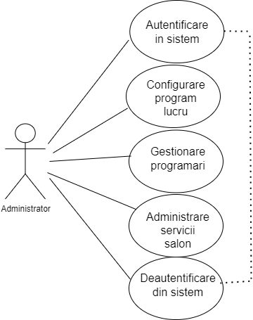

Diagrama use-case a userului

Descriere:

Un user (utilizator obișnuit) este orice persoană care accesează aplicația „Nail Salon Sync”. După ce își creează un cont și se autentifică, acesta obține acces complet la funcționalitățile aplicației. User-ul poate căuta programări, introducând ziua și ora dorite pentru a găsi saloane disponibile. De asemenea, poate rezerva o programare la un salon selectat și primește o confirmare după verificarea disponibilității. User-ul poate vizualiza programările viitoare, inclusiv detaliile serviciilor rezervate. Are opțiunea de a modifica sau anula o programare, conform termenilor aplicației. După finalizarea unei programări, user-ul poate lăsa o recenzie și un rating pentru salonul vizitat.

Pre-condiţii şi post-condiţii:

• Pre-condiții: User-ul trebuie să fie autentificat în sistem pentru a putea accesa funcționalitățile de căutare, rezervare și administrare a programărilor.
• Post-condiții: La finalul sesiunii de lucru, user-ul trebuie să se deautentifice pentru securizarea contului.

Diagram :

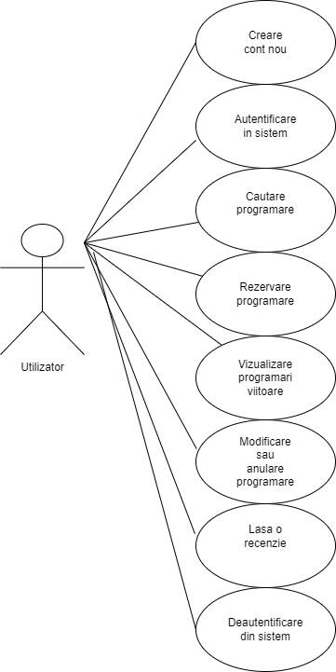

Diagrama use-case a vizitatorului

Descriere:

Un vizitator (guest) poate accesa aplicația web „Nail Salon Sync” pentru a vizualiza serviciile disponibile, însă nu poate utiliza funcționalitățile complete fără a crea un cont de utilizator. După ce accesează aplicația, vizitatorul poate vizualiza serviciile și are opțiunea de a se înregistra pentru a deveni un utilizator obișnuit.

Pre-condiţii şi post-condiţii:

Pre-condiții și post-condiții: Vizitatorul poate doar vizualiza informațiile până în momentul înregistrării și autentificării într-un cont de utilizator.

Diagrama:

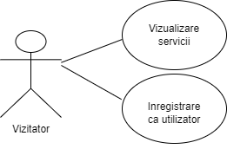

4 Lista de Functionalitati
4.1 ..................
4.2 ......................
4.3 ..........................
..................................

